Муниципальное казенное общеобразовательное учреждение
«Шумская средняя общеобразовательная школа»
Кировский район Ленинградская область

Педагогический дистанционный конкурс,
посвященный празднованию Великой Победы
«Я расскажу вам о войне…»

Номинация: «Лучшая педагогическая статья»

Тема: Школьный музей в сохранении памяти
о военной истории родного края

Автор:
Каткова Елизавета Яковлевна
Должность и место работы:
педагог дополнительного образования
Муниципального казенного
общеобразовательного учреждения
«Шумская средняя общеобразовательная школа»
Адрес места работы с индексом: 187350 ЛО,
Кировский р-н, п.ст. Войбокало, Школьный пер.д.1
Контактный телефон: 89117141-88
e-mail: elizavetka.katkova@mail.ru
Домашний адрес с индексом:
187350 ЛО, Кировский р-н, с. Шум,
ул. Советская д.6,кв 12

С. Шум 2021 г.

Тема: Школьный музей в сохранении памяти
о военной истории родного края
Оглавление:
 | Оглавление | Стр. 2
 | Введение | Стр. 4- 6
 | Основная часть | Стр. 6 - 18
 | Выявление проблем | Стр. 6 -10
 | Цели и задачи проекта | Стр. 10
 | Популяризация проекта | Стр. 10 -11
 | Новизна проекта | Стр. 11
 | Реализация проекта.  Этапы проекта | Стр. 11
 | План реализации проекта  - Создание инициативной группы  - Направления деятельности  - Поиск новых форм работы  - Доступ к военным архивам  - исследование  - Культурно-просветительная работа  - Поисково-собирательная работа  - Формирование новых традиций  - Поиск новых друзей  - Участие в увековечивании памяти павших | Стр. 12  Стр. 12- 15  Стр. 15 - 19
3 | Заключение | Стр. 20 -21
4 | Приложения  - Карта Ладожского уезда 1500 г.  - Фотография Самсоненко Г.Г.  - Новые экспозиции в музее  - Карта боевого пути Никитиной Прасковьи  - Памятник в м. Эхново  - Проект нового музея в д. Дусьево  - Награды музея и учащихся | Стр. 22 -25  Стр. 22  Стр.22  Стр. 23  Стр. 24  Стр.24  Стр. 25  Стр.25

Тема: Хочу, чтобы помнили Незаметных героев Великой Победы

- Введение
В большой стране у каждого человека есть маленький уголок — деревня, улица, дом. Это его малая родина.
История нашей малой родины уходит корнями в 14-15 века (Приложение 1).
В Переписной окладной книге «Список населенных мест по сведениям 1861 г.» т. ХХХVII. С.-Петербургская губерния. С.-Петербург, 1864г., на стр.109 находятся интересные сведения, доказывающие существование на Шумской земле тракта от Старой Ладоги на Новгород. Здесь перечислены населенные места по левую и правую сторону тракта.
Батюшка Алексей Луковский (Шумский храм Покрова Пресвятой Богородицы), на основании архивных документов о подвиге и святости мест отмечает: «В 1701 году в начале Северной войны в селе Саря (нынешний Шум) 400 новгородских и ладожских стрельцов держали осаду пятитысячного шведского войска. Помощи стрельцам ждать было неоткуда. Двенадцать дней они здесь сидели, одиннадцать шведских атак отразили».
Сохранились некоторые архивные сведения, посвящённые истории Шумского прихода, связанные с именем царевича Алексея - сына Петра Первого.
Наиболее известны только страницы военной истории Шумской земли, т.к. здесь был дан практически первый отпор немецким захватчикам в ноябре - декабре 1941 года, когда фашисты пытались выйти к железной дороге в районе станции Войбокало и охватить вторым кольцом блокады Ленинград. Этому событию посвящена стела на улице А. Прокофьева в селе Шум.
До сегодняшних дней можно найти одиночные могилы воинов, еще не заросли воронки от фашистских бомб в лесу, в п. Новый Быт, с. Шум. На станции Войбокало воронка образовала озеро, в котором лежат останки железнодорожных вагонов. Стерты с лица земли деревни Большая и Малая Влоя, занятые в октябре 1941 года фашистами. В деревне Тобино все еще находят фашистские землянки и окопы с боеприпасами. В 80-е годы во время вспашки огорода в д. Падрила было обнаружено фашистское захоронение. (перезахоронено на Сологубовское немецкое кладбище). В Тобинских болотах в 90-е годы был найден фашистский самолет. За селом Шум по берегам реки Сарья сохранились немецкие землянки. В районе сельского кладбища можно увидеть развалины капониров Шумского аэродрома. В 5-ти братских захоронениях на Шумской земле покоятся более 20 тысяч солдат и офицеров, отдавших жизнь за чистое небо над нашей головой. 5 памятных знака напоминают о подвиге защитников Шумской земли.
В журналах учета потерь, которые хранятся в администрации Шумского сельского поселения, после каждой фамилии стоит дата гибели и место захоронения. Даты охватывают периоды с августа 1941 года по январь 1944 года. Кто-то умер от ран, кто-то погиб в бою за с. Шум, д. Опсала, Падрила, Тобино, Большая и Малая Влоя, Овдакало. Это были танкисты и медики. красноармейцы и политруки, летчики и моряки, артиллеристы.
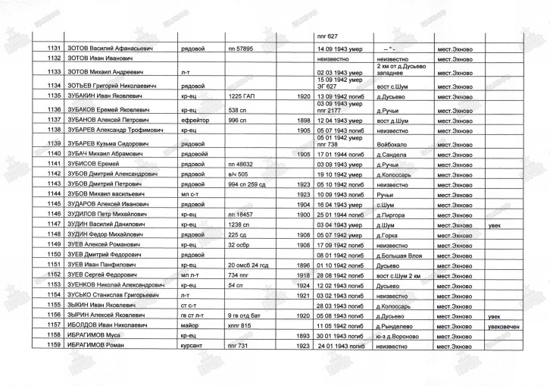

Из этой ведомости невозвратных потерь увековечены только три защитника нашего села. Таких ведомостей сотни!
Знаем ли мы героев боев на нашей земле? Нужна ли память о войне?
По настоящему этот вопрос заинтересовал педагогов и учеников нашей школы с приходом молодого учителя труда Адамовского В.И. в далеком 1962 году. Он организовал кружок «Юный следопыт», участники которого на протяжении 8 лет собирали материалы о живых защитниках родного края и о тех, кто остался навсегда в братских захоронениях на Шумской земле. Собранный материал позволил оформить витрины и стенды, рассказывающие о героических защитниках Шумской земли, о Дороге Жизни, которая начиналась со станции Войбокало. В создании музея приняли активное участие живые защитники села и участники Дороги Жизни, жители села – участники событий 1941-1945 годов. В феврале 1970 года музей был открыт, о чем свидетельствует приказ № 77 от 2 марта 1970 года.
Общешкольные патриотические мероприятия собирали до 50 ветеранов военных событий. Живые рассказы нельзя сравнить даже с самым лучшим кинофильмом. Рассказы свидетелей подтверждались документами.

- Основная часть
- Выявление проблем
Военные действия в районе нашего села заслуживают, чтобы о них знали и помнили. Жительница села Овсянникова М.И вспоминает: «23 июня уже бомбили станцию Войбокало и с. Шум. Самолеты летели из Финляндии.»
Другой житель села, Зубков Т.Д. вспоминает: «Станция Войбокало находилась под постоянным обстрелом. Однажды на станции скопились три эшелона со снарядами и цистернами с горючим. Немцы сбросили зажигательные бомбы – все взорвалось вместе со станцией. Колеса от вагонов летели на 500 метров. До войны на станции было 60 домов, осталось всего 5 домов».
На Шумской земле базировались авиационные полки, танковые и артиллерийские соединения, сражалась 6 морская бригада.
На двух аэродромах базировались эскадрильи 159 истребительного полка под командованием Сокола К.П.
Летчики полка совершали по 8-10 вылетов в день. В полку воевали Герои Советского Союза: Покрышев П.А., Булаев А., Серов В., Петров В., Лихалетов П., Ермаков Д.В., Веденеев В.М., Лукьянов А.М.
По итогам боевых действий полка:
- Боевых вылетов - 8682
- Проведено воздушных боев - 476
- Уничтожено вражеских самолетов - 387
- Уничтожено живой силы противника - 3500 чел.
В монографии Самсоненко Г.Г. «За нами Волховстрой» отражены события 1941 года в районе нашего края. Немецкий историк фон Алльмаер-Бек в «Истории 21 пехотной дивизии» пишет: «После того, как не удалась первая попытка отбросить противника, перед 39-м моторизированным корпусом на восток через р. Волхов и, таким образом, затруднить связь с Ленинградом через Ладожское озеро, Гитлер вернулся к своему первоначальному намерению окружить вражеские силы южнее этого озера и уничтожить их».
И.И. Федюнинский писал в своих воспоминаниях: «Против левофланговых соединений нашей армии в районе Шум-Войбокало и Волхова вела наступление созданная 20 ноября группа «Бекман», которая имела в своем составе четыре пехотные дивизии и подразделения 8-й и 12-й танковых дивизий …Перед группой «Бекман» ставилась задача неожиданным ударом через Тобинское болото, в направлении на Шум и станцию Войбокало, прорвать оборону советских войск и выйти к берегу Ладожского озера в районе деревни Кобона, где находилась перевалочная база снабжения Ленинграда….Уже через день немецкий генерал Гальдер в своем дневнике писал: «Отмечено продвижение наших войск в полосе 1-го армейского корпуса на Шум…». Немцы не ожидали ожесточенного сопротивления в этом месте, и 30 ноября 1941 года Гальдер в своем дневнике делает оценку событий по прорыву к Ладожскому озеру: «Теперь становится все более очевидным, что предпринятое нами наступление на Шум было ошибкой».
Об этом событии «Радио передало, что 54-я армия остановила наступление врага на линии Волхов-Войбокало, бойцы командира Федюнинского развивают успех - теснят фашистов, отбили несколько населенных пунктов.
Стремление прорваться к станции Войбокало было последней попыткой немецкой группировки сохранить стратегическую инициативу, разделаться с 54-й армией обходным маневром. Провал немецкой операции давал шанс Ленинграду выжить. Противник, потерпев поражение под Шумом и Войбокало, медленно отходил к Киришам» . Этим событиям посвящена стела на улице. А Прокофьева:
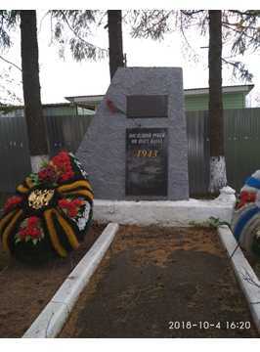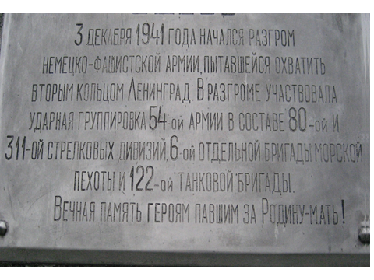
1943 год. Можно предполагать, что сигнал к операции «Искра» был дан с Шумской территории. «Наступило утро 12 января 1943 года. В карьер у деревни Горка, где располагался командный пункт, были проложены железнодорожные пути и поставлен штабной вагон командующего Волховским фронтом Мерецкова К.А. В нем склонились над столом с картами представители Ставки: маршалы Г.К. Жуков и К.Е. Ворошилов, член Военного Совета фронта Л.З. Мехлис. Зазвонил телефон. Командующий артиллерией Волховского фронта генерал Г.Е. Дегтярев доложил: «Артиллерия к открытию огня готова. Начинайте», – отдал команду Мерецков. В 9 часов 30 минут артиллерийские полки, и дивизионы открыли огонь по врагу. 1 час 45 минут длилась артиллерийская подготовка на участке прорыва Волховского фронта. 2 часа 20 минут долбили оборону противника орудия Ленинградского фронта…»пишет Ю. Сяков в своей книге «Неизвестные солдаты»
Нельзя забыть подвиг маленькой станции в спасении Ленинграда от голодной смерти. Станция Войбокало с сентября 1941 г. служила важным перевалочным и пересадочным пунктом на стыке железнодорожного и автомобильного ее участков. Станцию постоянно бомбила немецкая авиация. Так, в сентябре 1942 года на станцию Войбокало противник совершил 22 налета, в которых участвовало в общей сложности 596 самолетов. Погрузка и выгрузка осуществлялась под постоянными немецким бомбежками. Продовольствие и другие важнейшие грузы для Ленинграда перегружались из железнодорожных эшелонов на автомобили, следовавшие затем по ледовой трассе через Ладожское озеро. Здесь же садились в поезда ленинградцы, эвакуированные по ледовой Дороге жизни. Перегрузка из вагонов занимала длительное время. Поэтому 20 января 1942 года военный совет Ленинградского фронта принял решение о срочном строительстве линии железной дороги Войбокало — Кобона — Коса (у Леднева) длиной 32 километра. 5 февраля 1942 года сдан участок Войбокало — Лаврово, 10 февраля — до Кобоны. 15 февраля 1942 года была открыта вся дорога до станции Коса (на Кареджской косе, северо-западнее Леднева).
Один железнодорожный состав заменял тысячу полуторок. Введение в строй железной дороги ускорило доставку грузов, что спасло многие жизни ленинградцев.
До 1944 года героическая работа станции Войбокало не давала покоя фашистам, так сюда прибывали военные эшелоны с боеприпасами, вооружением и пополнением в войска для прорыва и блокады и освобождения Ленинграда от фашистской блокады. Стела на станции - памятник строителям и железнодорожникам, военным и гражданским, тем, кто стоил и работал и тем, кто защищал ее.
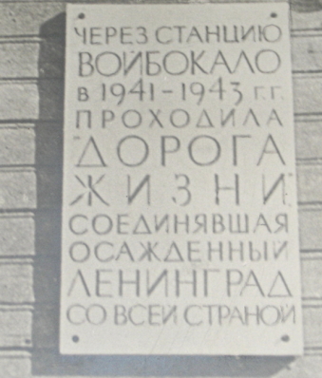
Напоминанием о трагедиях и подвиге советских солдат и мужестве местных жителей служат братские могилы и памятные знаки.
На Шумской земле 10 памятных знак, оставленных войной, 5 из них - братские могилы.
Сотни жителей села ежедневно проходят мимо Шумской стелы, тысячи людей ежедневно проезжают в электричке мимо стелы на станции Войбокало, бесконечный поток автомашин проходит ежедневно мимо «Полуторки» в Дусьево. Мемориал в Дусьево посвящен водителям Дороги Жизни
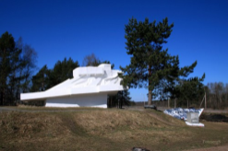
Чтобы выяснить знания учеников школы и жителей села о военной истории родного края, мы провели опрос. Только 30-40 % опрошенных могли рассказать о истории памятников. Было опрошено 68 учащихся 2,5,8,9 классов и 47 взрослых. 47 учащихся и 36 взрослых назвали все памятники, 39 учеников и 27 взрослых смогли ответить на вопрос: каким событиям посвящены, практически все опрошенные считают необходимым ухаживать и охранять памятники Шумской земли. Результаты анкетирования подтверждают гипотезу о том, что большинство участников мало знают военную историю родного края.

«Я хочу, чтобы обо мне помнили», - написал в одном из последних писем Алексей Зырин гвардии старший лейтенант, погибший в боях на Шумской земле в августе 1943 года. (В музее письма Зырина с 1941 по 1943 г). Задача школьного музея сохранить память о героизме защитников села, о значимости маленького села в Великой Победе.
- Цели и задачи школьного музея
Целью нашего музея является сохранение памяти о героических защитниках шумской земли, воспитание гражданственности, патриотизма, нравственности через изучение военной истории родного края, истории своей семьи.
Задачи:
- Создать инициативную группу социально-педагогического сообщества людей, объединенных едиными воспитательными ценностями и согласованными действиями.
- Изучить интерес участников проекта к военной истории родного края, в том числе к истории своей семьи.
- Расширить познания участников проекта о Шумских страницах Великой Отечественной войны.
- Содействовать увековечиванию подвига многонационального народа в Великой Отечественной войне.
- Формировать у учащихся опыт гражданской деятельности; развивать навыки противодействия фальсификациям событий Великой Отечественной войны
- Приобщать к историческим, культурным и нравственным ценностям, традициям своего народа;
- Формировать чувство ответственности за состояние памятных мест и захоронений Шумской земли.
- Внедрять в практику работы новые формы обучения и воспитания, развивающие социальную активность участников проекта (создание видеороликов, выпуск листовок, проведение видеоэкскурсий по выставкам музея. Публиковать видеорассказы о экспонатах музея в социальных сетях и на школьном сайте.
- Вести пропагандистскую работу среди учащихся школы и жителей села, посвященную подвигу защитников Шумской земли.
- Создать летопись военной истории Шумского сельского поселения.
- Популяризация деятельности школьного музея
Популяризация проекта будет обеспечена через социальные сети в Интернете, школьный сайт, публикациях в газетах «Ладога» и «Вести», участие в муниципальных и региональных конкурсах инновационных проектов, посвященных Великой Победе.
Популяризации деятельности музея будет способствовать сотрудничество с партнерами: Государственным бюджетным учреждением культуры «Государственный музей истории Санкт- Петербурга», школой №1592 г. Москва, экскурсионным бюро г. Кировска, Историко- краеведческим фондом «Люби свой край», музеем «Музей современной истории России» в Санкт-Петербурге, Советом ветеранов Дороги Жизни г. СПБ, филиалом «Аэронавигация Северо-Запада», школами и школьными музеями Кировского района Ленинградской области, музеем в с. Кобона «Дорога Жизни».
Новизна в деятельности школьного музея: Реализация проекта «Школьный музей в сохранении памяти о военной истории родного края»
- Этапы проекта
- Подготовительный (2019)
- Создание инициативных групп по направлениям деятельности (общественность, бывшие следопыты и выпускники, родители, учащиеся, педагоги)
- Отбор материала (Военная история моего края)
- Обучение новым формам работы (создание видеороликов, работа в программе фотошоп, написание листовок, оформление выставок музейных экспонатов и т.д.)
- Анкетирование (нужно ли знать историю родного края?)
- Основной (2020-22)
- Работа групп по направлениям деятельности
- Поиск новых форм работы
  - Доступ к военным архивам
  - исследование
  - Культурно-просветительная работа
  - Поисково-собирательная работа
  - Формирование новых традиций
- Поиск новых друзей
- Завершающий (2022)
- У учащихся школы, родителей будет сформирован устойчивый интерес к истории родного края, страны, семье; сохранены старые и введены в практику работы новые традиции и формы работы; школьный музей станет источником краеведческих знаний; будет напечатана брошюра: «Школьный музей воспитывает патриотов»; создан путеводитель: «Памятные знаки войны на Шумской земле»; переоформлена рекреация музея, посвященная Дороге Жизни.
К реализации проекта привлечены:
- Учащиеся и педагоги МКОУ «Шумская СОШ»
- Администрация МО Шумское сельское поселение
- Родительская общественность
- Совет ветеранов Шумского поселения
- Совет ветеранов Дороги Жизни СПБ
- Научный руководитель музея в с. Кобона «Кобона:Дорога Жизни»
- Партнеры МКОУ «Шумская СОШ»

План реализации проекта
- Создание инициативной группы
В ходе реализации проекта создали инициативную группу, в состав которой вошли педагоги школы, представители администрации поселения, ветераны Дороги Жизни, родители, библиотекарь Шумской сельской библиотеки и работники Шумского сельского культурно-досугового Центра, актив школьного музея.
Инициативная группа проекта:
- Калинова Светлана Александровна - и.о. директора школы, руководитель проекта
- Ульянов Владимир Леонидович - глава администрации МО Шумское сельское поселение, бывший выпускник школы и участник кружка «Следопыт»
- Каткова Е.Я. – руководитель школьного музея. Почетный гражданин Кировского муниципального района, автор проекта
- Адамовский В.И.- организатор школьного музея, ветеран пед. труда.
- Савельев Александр Васильевич - рабочий школы, бывший выпускник школы и участник кружка «Следопыт»
- Чернышова Светлана Александровна - зам. директора по учебно-воспитательной работе Шумской школы
- Федорова Л.Ф.- зам. директора по воспитательной работе Шумской школы
- Смолякова Е.Е.- родитель
- Маилян Е.М.- библиотекарь Шумской сельской библиотеки
- Иванов С.В.- родитель
- Панин С.И.- зам. председателя Совета ветеранов Дороги Жизни СПБ
- Трошкина Л.С.- директор Шумского культурно-досугового Центра
- Направления деятельности групп с учетом интересов и возможностей участников
Группа «Памятники» организовала поход по памятным местам, провели осмотр и описание памятников; изучили историю памятников по архивным материалам школьного музея и Интернет источникам; провели анкетирование учащихся, родителей и начали работу по созданию путеводителя по памятным местам. Создали презентацию «Памятники Шумской земли» и видеоролик, которые представили на муниципальных, региональных и международный конкурсах. Видеопрезентации получили дипломы за первые места.
В работе группы приняли участие кружки дополнительного образования: «Мой край» - 1-5 классы; кружок технического творчества и кружок: «Мир Интернета», а также кружок «Самоделкин» в 3-4 класса. Участники кружков составляли макеты военной техники, собирали макеты из конструктора «Лего», рисовали памятники Шумского поселения, которые выставлены в экспозициях музея.
Группа «Источники» изучала архивные документы школьного музея по теме проекта, участники искали документы о защитниках на сайте «Подвиг народа», организовали встречи с автором монографии «За нами Волховстрой» Самсоненко Г.Г. (Приложение 2). Материалы музея пополнили документы о летчиках - Героях Советского Союза, получивших высокие звания, в том числе и за бои за нашу землю. Материалы о героях - летчиках были представлены на муниципальном конкурсе экскурсоводов. Бычков Сергей продолжил работу по сбору материалов о героях-летчиках. Совместно с первым следопытом Горячевым Александром Васильевичем, который работает авиадиспетчером международного класса в Мурманске, Бычков Сергей нашел материал о майоре Власове С.Н., погибшем в воздушном бою над Дорогой Жизни и захороненном на гражданском кладбище в с. Шум. Оказалось, что могила летчика требовала благоустройства. Фотография могилы была отправлена Горячеву А.В., который организовал участие филиала «Аэронавигация Северо-Запада» и 16 августа 2020 года на могиле штурмана 159 авиационного полка установили новый памятник О подвиге летчиков, по материалам музея, создали фильм «Шум винтов» и организовали торжественно- траурное мероприятие в Шумском культурно- досуговом центре.
Группа «Экскурсоводы» разрабатывала и проводила выездные экскурсии по памятным знакам для младших школьников и гостей школы. В музее проводились экскурсии по интересам посетителей и редким экспонатам.
- Женщина на войне.
- Подвиг полуторки.
- 11 звезд шофера В.И. Сердюка.
- 1941 год в 500-летней истории села Шум.
- Ветераны рассказывают.
- Я хочу, чтобы помнили.
- Сильнее смерти.
- Счастливая (об Артемьевой З.Г.- ветеране Дороги Жизни).
- О чем расскажут экспонаты (о детской игрушке, поднятой со дна Ладоги).
- Бессмертный полк села Шум.
- Герои поэмы А. Прокофьева «Россия» в боях за Ленинградскую землю. Братья Шумовы.
- Это нужно не мертвым, это нужно живым!
- Нулевой километр станции Войбокало.
- Памяти Невского пятачка.
- Памяти ветеранов.
- Когда мой товарищ пошел на войну.
- Клятва А. Прокофьева.
- Памятные места Шумской земли.
- Фотограф Онохин рассказывает.
- В боях за Шум.
Группа «Операторы и программисты». На школьных кружках дополнительного образования и на факультативных занятиях в Кировском ЦИТ учащиеся 9 класса прошли обучение по созданию презентаций и видеороликов. С их помощью были созданы видеоролики о памятниках, о героях-летчиках и рядовых защитниках и ветеранах Шумской земли.
Выставленные на сайте школы, ВК, в сообществе «Школьный музей» и «Воспитательная работа», видеоролики, собирают большое количество просмотров и позволяют определить интерес к по военной истории родного края.
Работа по созданию видеороликов, основанных на исторических событиях нашего края, позволяет пережить самые трагичные и героические страницы войны.
Видеоролик «Георгиевская ленточка» - театрализованная постановка на песню И. Растеряева показывает не только трагизм войны, но и уверенность в победе. Ролик «Эхо войны» (или «Жди меня») рассказывает о чистой любви гвардии лейтенанта и студентки. Ролик «Памяти Невского пятачка» показывает жестокость боев за наш край. Видеоролик на стихи А. Прокофьева «Клятва» рассказывает о героизме защитников Ленинграда и показывает сегодняшних защитников страны. Видеоролик «Памяти ветеранов» посвящен тем, кто уже не придет на ежегодные встречи в школу, кто завоевал для нас Победу. Видеорассказ «Рядовые победы» (или «Зинка») посвящен медсестрам Шумских госпиталей. Их на Шумской земле в годы войны было – 20.
Медикам битв за Ленинград будет открыт памятник под открытым небом в д. Дусьево «Полевые госпитали Дороги Жизни».
Группа «Реконструкторы» создавала в музее выставки-инсталляции и решала вопросы переоформления музейных экспозиций.
В ходе реализации проекта в музее построен «блиндаж» и установлена «противотанковые ежи», которые показывают учащимся, каким был быт солдат.
Вещи, находящиеся в блиндаже являются экспонатами музея: котелки, фляжки, ложки солдатские, сапоги, валенки, фонарь, гильза вместо лампы и солдатская гармошка. Гармошка подарена внучкой ветерана Евсеева П.И. Все вещи блиндажа особенно интересны и притягательны для учащихся начальных классов. О них ребята узнают и рассказывают в своих классах, в семьях. Правнук Евсеева П.И. учится играть на гармошке прадеда и уже выступал на муниципальном конкурсе с рассказом «Гармошка на фронте».
В настоящее время разработали план переоформления рекреации «Дорога Жизни» и представили на утверждение свои проекты. (Приложение 3).
Первые экспозиции музея постоянно наполняются новым содержанием на основе новых документов. Много лет макет «Бой у острова Сухо» рассказывает о героизме его защитников. Макет «Дорога Жизни» позволяет посетителям музея пройти по ледовой трассе от Кобоны до Осиновца.
Новые возможности и новые экспозиции музея.
В ходе реализации проекта в музее представлены новые экспозиции:
- Шум в годы войны по личным фотографиям автора Д. Онохина – военного фотокорреспондента (фотографии подарены лично автором в 1987 году).
- Ленинград. Блокада. Подвиг.
- Дорога Жизни (электронная карта).
- Никто не забыт, ничто не забыто…(Бессмертный полк с. Шум).
- Они защищают наше село (летчики - Герои Советского Союза).
- Сильнее смерти. (Письма с фронта А. Зырина)

- Поиск новых форм работы
- Доступ к военным архивам и поиск документов в Интернете
Более 50 альбомов с фотографиями, письмами с фронта и письмами родных в музее школы доступны сегодняшним посетителям музея. Они служат материалом для экскурсий, творческих работ учащихся. Многие документы дополняются новыми материалами, в том числе копиями наградных документов на воинов, погибших на Шумской земле. Можем убедиться в совершении подвигов, читая наградные листы 10 воинов: снайпера Калинова Д.Е., летчиков Донцова А. и Абрамова В.Х., хлебопека Никитиной П.Г., шоферов Сердюка В.И., Михайлина П.Г., Крылова И.М., медсестры Смирновой З.А., летчиков-Героев Советского Союза, защищавших Шумское небо и Дорогу Жизни в годы войны.
Десятиклассница Калинова Кристина нашла подтверждение подвига своего прадеда Калинова Д.Е. и передала в музей копии наградных листов. Переданы в музей копии наградных листов Демина И.И. - сына полка, Чиркунова Г.В. – танкиста, пекаря Никитиной Прасковьи.
Продолжают поступать новые экспонаты от жителей села: дочь Никитиной П.Г принесла в музей подлинники 10 благодарностей главнокомандующего «За участие в боях». По этим благодарностям была составлена карта боевого пути хлебопека Никитиной (Приложение 4). Другой житель села принес ордена и медали своего отца - шофера Дороги Жизни - Груздева П.А. Ветеран войны и Дороги Жизни Артемьева З.Г. завещала свои записи и все наградные документы нашему музею. По документам оформлена экспозиция «(900 дней и ночей и вся жизнь Артемьевой Зинаиды Георгиевны».
Исследования
По материалам музея готовятся материалы на конкурсы «Новые исследователи», «Отечество», «Прокофьевские чтения», конкурс экскурсоводов школьных музеев и др.
Исследовательские материалы представлены в музее:
- Письма с фронта.
- Любовь сильнее смерти.
- Экспонаты рассказывают.
- Памятные места Шумской земли.
- Станция Войбокало в годы войны.
- Село Шум в годы войны.
- Войбокальский рубеж.
- Нам 41-ый не забыть, нам 45-ый славить!
- Герои операции «Искра».
- Женщины на войне.
- Подвиг шофера.
- Рассказ о медсестре.
- Герои Дороги Жизни.
- Шумские аэродромы.
- История 159 истребительного полка.
- Ветераны вспоминают. Артемьева З.Г.
- Невский пятачок. История Зорина М.П.
- Сологубовка.

- Культурно- просветительная деятельность
Реализуя задачи проекта, включаем детей и взрослых в культурно- просветительскую деятельность, которая находит отражение в общих праздниках, мероприятиях и акциях, проводимых в селе. Так, 9 мая на братском захоронении в местечке Эхново (500 метров от школы) проходит торжественно-траурный митинг, организаторами которого является школа и члены школьного музея. На митинге дети читают стихи М. Джалиля «Варварство», «Панамки» Вадима Егорова, идут с портретами Бессмертного полка, в котором фотографии 60 воинов и состав Бессмертного полка постоянно растет.
В период карантина и вынужденного онлайн обучения приняли участие в акциях: «Бессмертный полк» ( Более 100 дедов и прадедов, защитников села прошли в «Бессмертном полку России» онлайн.
Сотрудничество с Шумским СКДЦ дает возможность обращаться к жителям села посредством театрализованных представлений. Зрительный зал в сельском Доме культуры не умещает желающих и мало остается равнодушных, когда идут спектакли школьного театрального кружка: «А зори здесь тихие», «Георгиевская ленточка», « Повесть о медсестре», «Экспонаты рассказывают». У многих на глазах слезы, настолько проникновенны материалы, представленные кружковцами.
Материалы школьного музея выставляются в виртуальном музее на сайте школы, по ответной реакции мы видим необходимость данной работы.
- Поисково-собирательная работа как одна из форм сохранения исторической памяти
В настоящее время есть возможность проводить выездные и виртуальные экскурсии в государственные музеи Санкт-Петербурга, Ленинградской области и России. Работа в Интернет, электронная переписка с родными воинов, захороненных на Шумской земле, дают возможность получить новую информацию о событиях и участниках войны. Более 15 лет поддерживается связь с Лакеевой Л.И.- дочерью любимой девушки гвардии старшего лейтенанта А. Зырина, погибшего в боях за Шум. По электронной переписке составлена книга «Хочу, чтобы меня помнили» об Алексее Зырине . Родные летчика Донцова Алексея передали в музей книгу стихов, в который есть стихотворения, посвященные подвигу Алексея.
Вот несколько строчек:

Память птицей стучится,
На рассвете в окне.
Всё что было - забыться,
Неспособно во мне.

Вот сейчас, как когда-то,
В сорок первом году,
Истребители часто,
Разбегаясь, ревут.

В небе Ладоги жарко,
В небе снова бои.
Алексей, Павел, Сашка,
Они просто - сыны.

Им сейчас - девяносто.
Ну а кто-то, тогда,
Жизнь отдав, с самолётом,
Приземлился сюда.

Память снова стучится,
Я к могилам иду.
Лёше – двадцать, и дядьке,
Я цветы приношу.

Помним, знаем, уверен,
Долг он выполнил свой.
Место - Шум, где теперь он,
Спит навечно - герой.

- Традиции в патриотическом воспитании
Более 50 лет одной из главных традиций остается встреча с ветеранами в День защитника Отечества. Когда-то школа встречала более 50 человек, в настоящее время на встречах присутствуют единицы живых свидетелей войны. Но встречи важны и нужны и детям, и ветеранам. Одни из первых уст слышат правду о подвиге и самоотверженности простых солдат; другие понимают, что внимание к подвигу и истории необходимо, и находят в себе силы даже в возрасте 90 с лишним лет приходить в школу.
Многих участников наших традиционных встреч мы провожали в последний путь по их завещаниям и просьбам родственников. Так Артемьева З.Г.- ветеран Дороги Жизни, 50 лет член совета школьного музея завещала свои воспоминания, награды, которые и были переданы ее племянницей в музей школы по акту дарения. Неоценим вклад Зинаиды Георгиевны в развитие музея. Она убедила своих однополчан и других участников Дороги Жизни на написание воспоминаний и передала в музей более 20 воспоминаний ветеранов Дороги Жизни. Все встречи в нашей школе последние 20 лет проходили при участии Зинаиды Георгиевны. Ее энергия ставила на ноги бывших солдат, и они выступали на классных часах и линейках в школе. Артемьевой З.Г. посвящены телепередачи, ее портрет писали художники. Последняя встреча с Артемьевой З.Г. состоялась в ее 100-летний день рождения 21 января 2019 года. История жизни Зинаиды Георгиевны - история подвига маленького солдата и большого гражданина нашей Родины. В нашем музее ей посвящена отдельная экспозиция.
Новое время рождает новые традиции. Совсем недавно вошли в жизнь школьного музея:
- В рекреации школы в течение учебного года ведется календарь Подвига и Побед.
- Свеча Памяти, которую зажигаем 18 сентября в день начала битв за Невский пятачок; в день открытия Дороги Жизни - 22 ноября; в день прорыва и освобождения от блокады и, конечно, в день скорби – 22 июня.
- Георгиевская Ленточка 23 февраля.
- Бессмертный полк – 9 мая.
- Братским захоронениям – наша постоянная забота.
- Помним всех поименно (Митинг 9 мая).
- Выпуск листовок: «Войбокальская операция 1941 года», «Шум в годы войны», «Станция Войбокало в годы войны», «500-летняя история Шума в истории государства российского».
- Экскурсии по родному краю. В книге регистраций экскурсий ежегодно зарегистрировано до 40 выездных: Невский пятачок, Синявинские высоты, Кобона, музей «Дорога Жизни» в Осиновце, памятники Шумской земли, Волхоская ГЭС, Старая Ладога, Москва, музеи Санкт-Петербурга (музей хлеба, музей воды, Военно-морской музей, Аврора).

- Поиск новых друзей и единомышленников
Во время работы над военной историей села была установлена связь с Самсоненко Г.Г. - автором монографии «За нами Волховстрой». Состоялась встреча участников проекта, на которой автор рассказал о поиске материала, о поездке в Германию и встрече с участниками событий - немцами, о поиске материалов в архивах нашей страны и Германии. Книги, подаренные автором описывают события 1941-1943 годов на территории нашего края и дают четкую картину сражений.
Экскурсия в музей современной истории России объединила наши интересы и интересы сотрудника музея Миронова Николая в поиске участников Дороги Жизни. Миронов Н. организовывал экскурсии для наших учащихся в музей Современной истории России. Продолжает искать неизвестных участников Дороги Жизни и представлять в социальных сетях информацию о них (на нашей странице ВК). С его помощью архив школьного музея пополнился более чем 200 участниками, ранее неизвестными.
Марков С.В.- директор музея «Кобона. Дорога Жизни» ежегодно принимает на экскурсии наших учащихся, родителей. В оформлении музея в Кобоне использовали документы нашего школьного музея. (материалы по А.Прокофьеву - поэту, лауреату Гос. Премии ССС, Герою соц. Труда).
И.Н. Стоян – директор Кировского экскурсионного бюро участвует в работе с нашим музеем как организатор экскурсий по родному краю и как партнер. В книгу «Кировский район. Военными дорогами Приладожья», изданной в 2019 году, включен материал нашего музея.

- Участие в увековечивании имен павших воинов
Много лет в школу приходят письма с просьбой занести имена павших на мемориальные плиты и выслать фото. Учащиеся проверяют на мемориальных плитах братских захоронений наличие имен. Если имена еще не занесены, готовим письмо главе администрации на занесение имени. Далее идет работа администрации и военкомата. Более 200 имен появилось на мемориальных плитах при содействии наших учащихся. Родственникам отсылаем фотографии – подтверждения с братской могилы.

Никогда не перестанет быть актуальной работа по уходу за захоронениями. Каждый ученик школы, каждый житель села считает это своей обязанностью и долгом. Многие жители села лично участвовали в строительстве памятника на братском захоронении в м. Эхново (приложение 5). Более 30 лет после Победы на братском захоронении в м. Эхново стояла простая железная пирамидка, на которую родственники наклеивали фотографии своих родных. Владимир Иванович Адамовский и следопыты-кружковцы решили придать братской могиле достойный вид.
Владимир Иванович нарисовал проект памятника, а затем изготовил макет. На фоне полукольца, символизирующего разорванное кольцо блокады, уходят ввысь штыки от винтовок – символ стойкости воинов-защитников Родины.
С макетом и описанием памятника, с расчетами Владимир Иванович отправился на художественный совет в Волховский районный комитет КПСС. Проект памятника был утвержден, но денег на строительство не выделили.
Деньги на постройку памятника собирали всем миром. Строили памятник всем селом. Открытие памятника состоялось 9 мая 1975 года. На праздник приехали более 80-ти родственников воинов, захороненных в братской могиле. Родственники приехали со всего Советского Союза. На Украину, Белоруссию, Азербайджан, Казахстан и в разные города России увозили, как самую дорогую реликвию, горстку земли с могилы павших родственников.
Ежегодно у братской могилы собираются благодарные жители села, приезжают родные и близкие погибших воинов. Все выражают благодарность Адамовскому В.И. за памятник и память к военной истории, которую он долгие 50 лет воспитывал в учениках нашей школы.

III. Заключение
Нужно ли говорить об актуальности воспитательной работы по гражданско-патриотическому воспитанию, воспитанию ответственного отношения к истории родного края, истории семьи? Нужно ли изучать историю Победы, историю небольшого села, внесшего свой вклад в Великую Победу? Нужно ли петь патриотические песни?
Может быть, пусть сегодняшние ученики находят в Интернете информацию о том, что Победа в жестокой битве с фашистами была Победой американцев?
Мы работаем для того, чтобы знали, что Молодцов, Матросов, Баймагамбетов и еще 18 солдат только на Ленинградском фронте закрыли своим телом амбразуру вражеского дота, чтобы их товарищи уцелели.
Мы хотим, чтобы помнили летчиков Абрамова и Донцова, сбитых над Шумом в 1941 году. Мы хотим, чтобы помнили медсестру Зиночку и пекаря Прасковью, прошедших в военных шинелях длинные дороги войны!
Мы хотим, чтобы никогда не уходили из памяти имена героических защитников Родины и никогда не была забыта цена Победы!
Школьный музей – это музей памяти. Мы хотим, чтобы дети и взрослые были его постоянными посетителями и участниками.
Вот выдержки из эссе учащихся 9 класса о нужности школьных музеев в воспитании подрастающего поколения:
- Алена С. «Очень интересно посмотреть на все это, прочувствовать. Многие и не знают о прошлом села. Но мы должны помнить то, как люди умирали ради нашего будущего. Более захватывающе не только услышать, но и увидеть частички прошлого. Представьте, как мало мы еще знаем о том, что было».
- Кирилл З. написал, что музей нужен: «чтобы знать, что происходило и помнить тех, кто отдал жизнь за Родину».
- Артур Д. указал, что «экспонаты мы должны изучить до мельчайшей частицы».
- Артур К. отметил, что музей нужен, «Чтобы дети знали, что их деды защищали их и отдавали свои жизни за их будущее. Чтобы гордились ими».
Мы гордимся, что материалы нашего школьного музея, представленные учащимися на конкурсах разного уровня, получают высокую оценку. (приложение 6)
Можно красиво оформить музейные экспозиции, но будут ли дети приходить в музей сами, чтобы просто почитать, подготовиться к уроку, просто вылепить танк, самолет для музейного макета?
В работе по воспитанию патриотизма и гражданственности сегодня открываются большие возможности, но есть и трудности:
- разное видение проблем и ситуаций,
- отсутствие интереса к истории своей семьи,
- отсутствие потребности к изучению истории.
Всегда будет актуальной потребность в формировании у подрастающего поколения интереса к познанию истории родного края, ответственности за сохранение памяти об истории своей семьи, воспитании гордости за подвиги предков.
В период пандемии педагогами школы учащиеся 1-10 классов были вовлечены в акции: «Спасибо деду за Победу»; «Я Помню, я Горжусь»; «Письма Победы»; «Наш маленький вклад в Великий Парад»; «В парадном строю учащиеся Шумской школы».
Год 75-летия Победы дал новый импульс патриотической работе, раскрыл потребность изучать историю страны, своей семьи. Наконец, вспомнили о прадедах, нашли фотографии в семейных архивах. С гордостью и восторгом выставляли учащиеся своих родных в Интернете в период карантина. В Онлайн Бессмертном полку прошли наши ветераны, и многие жители села - участники войны. Выпущены листовки: «Войбокальская операция 1941 года», «Шум в годы войны», «Станция Войбокало в годы войны», «500-летняя история Шума в истории государства Российского».
По информации пресс-службы губернатора и правительства Ленинградской области 17 региональных некоммерческих организаций получат субсидии на реализацию проектов в туристической сфере Ленинградской области. Проекты направлены на сохранение исторической памяти, пропаганду здорового образа жизни и памятников культуры ленинградской земли, а также создание комфортного доступа к туристическим объектам. Один такой проект будет реализован в деревне Дусьево Кировского района у памятника «Полуторке»: организаторы проекта: «Полевые госпитали Дороги жизни» создадут военно-историческую экспозицию под открытым небом, где воссоздадут полевые госпитали, окопы и блиндажи времен Великой Отечественной войны». (приложение 7). Хранящиеся в нашем музее воспоминания медсестер Пауль А.И, Азаренко А.П., Смирновой З.А. будут востребованы в новом музее.

Года пробежали. Ушли поколенья.
И внуки давно уж в строю.
Целуют знамёна, припав на колено,
И гимн почти тот же поют.
Пусть, ценности ныне другие в почете,
Другая культура и быт.
Но память о прошлом, должна быть в зачёте:
Не должен никто быть забыт!

Приложения
- Фото карты 1500 г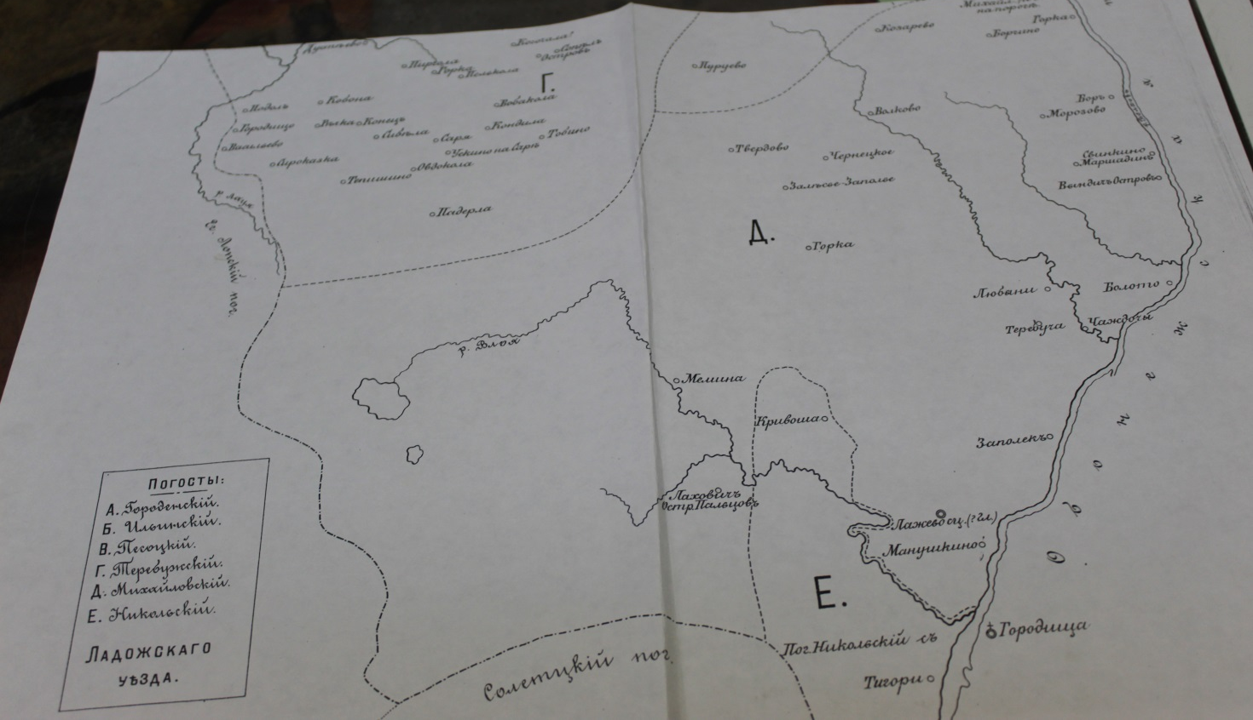
Приложение 2 Самсоненко Г.Г. на встрече с учащимися школы

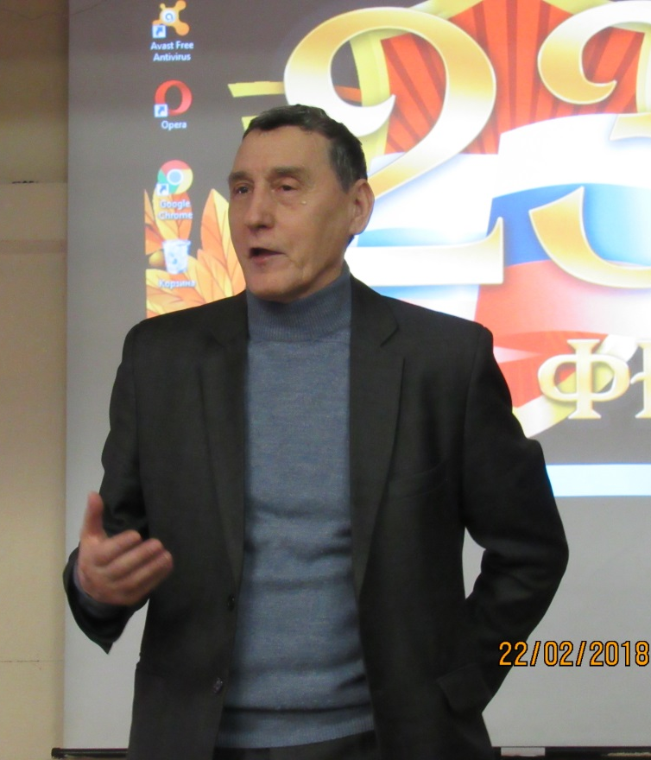

Приложение 3 Новые экспозиции в музее
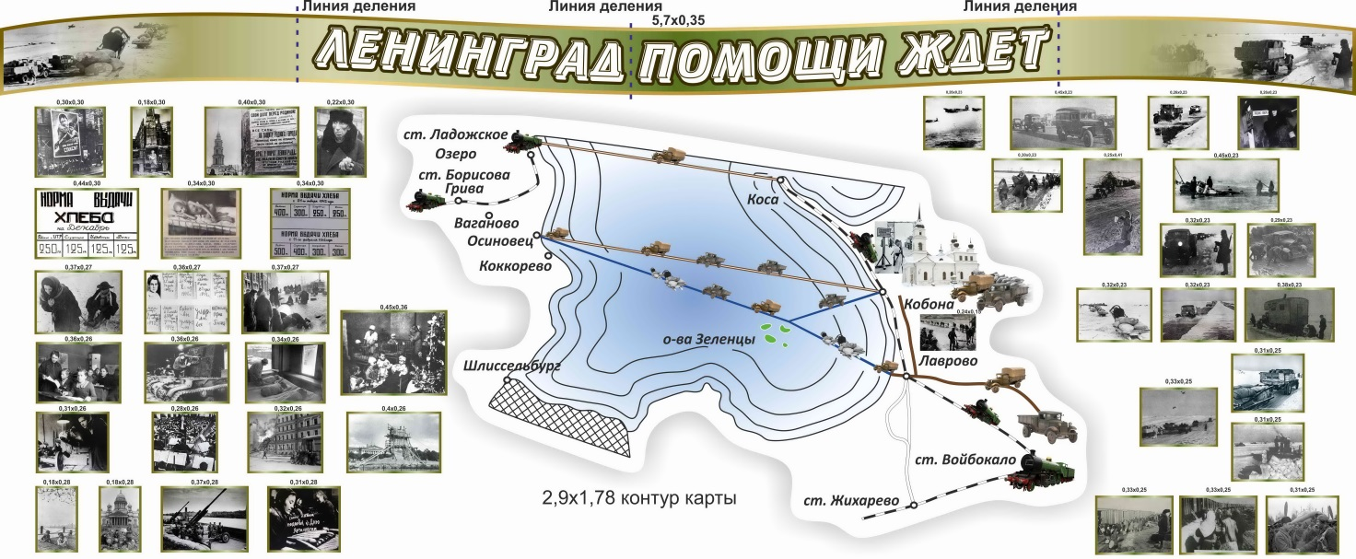

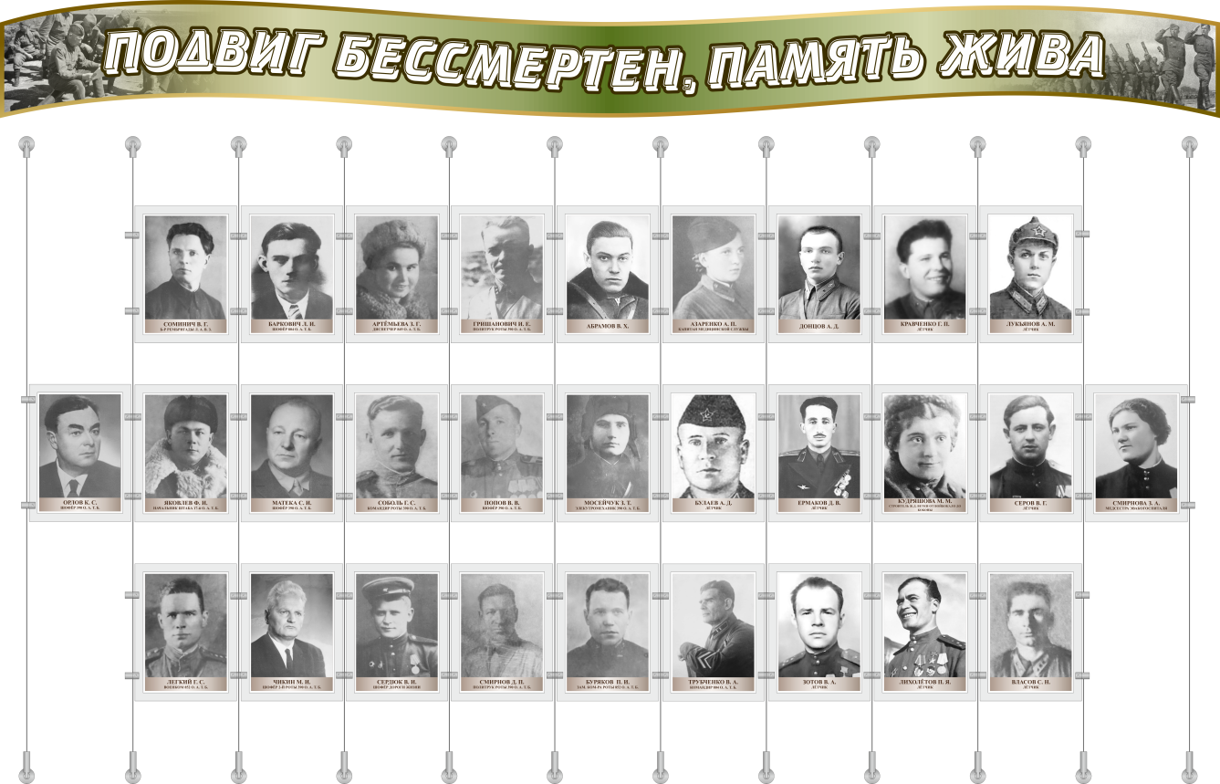

Приложение 4
Карта боевого пути гвардии красноармейца Никитиной Прасковьи
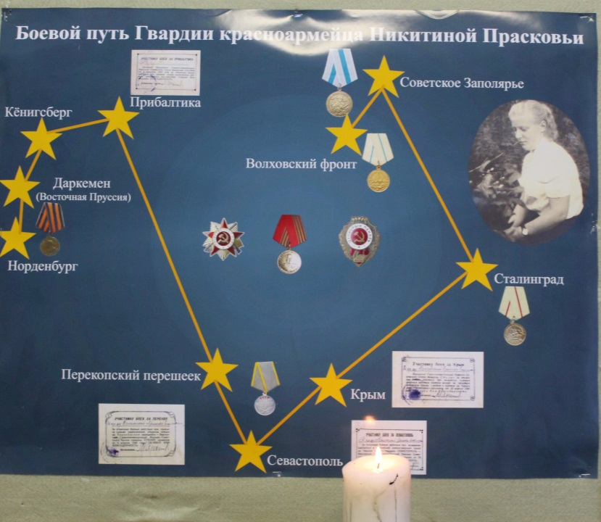
Приложение 5 Братское захоронение в м. Эхново
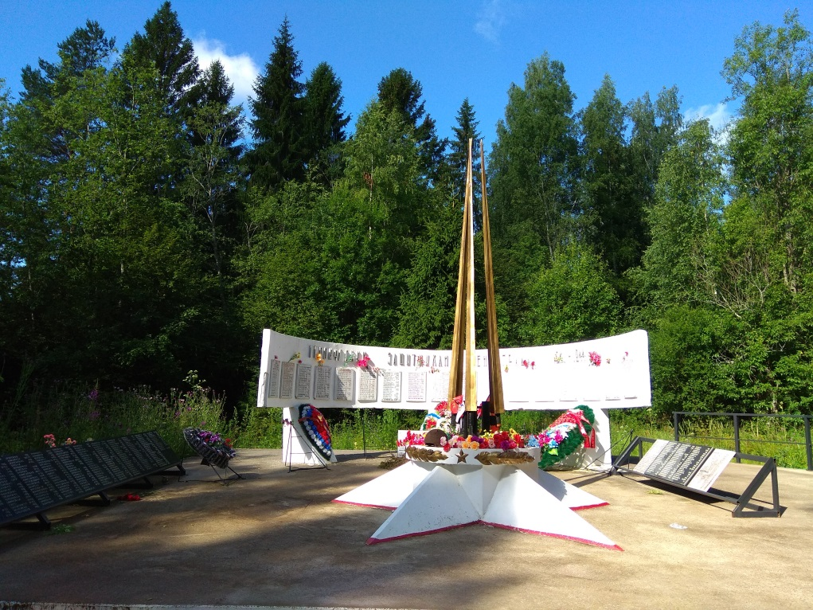

Приложение 6. Награды музея и его воспитанников за 2018- 2019 гг.:
- 2018 г- 3 место в областном смотрен-конкурсе школьных музеев.
- 2018 г – 1 место в районных Прокофьевских чтениях «Живу Россией окруженный..»- исследовательская работа
- 2018 г – 1 место районных Прокофьевских чтениях «Живу Россией окруженный..»- видеоролик «Памяти Невского пятачка».
- 2018 г 1 место в районном конкурсе экскурсоводов школьных музеев.
- 2019 г. 2 место в районном конкурсе экскурсоводов школьных музеев. (5 класс)
- 2019 г. 2 место в районном конкурсе экскурсоводов школьных музеев. (7 класс)
- 2019 г. 1 место в районных Прокофьевских чтениях «Живу Россией окруженный..»- исследование.
- 2019 г. 1 место в районных Прокофьевских чтениях «Живу Россией окруженный..»- видеоролик «Клятва» (10 кл)
- 2019г – 1 место в районных Прокофьевских чтениях «Живу Россией окруженный..»- видеоролик « Памяти ветеранов» (9 кл)
- 2019 г . 2 место в районных Прокофьевских чтениях «Живу Россией окруженный..»- видеоролик «Памятные места Шумской земли» (8 кл)
- 2018 год. Благодарственное письмо Совета ветеранов Дороги Жизни за активную работу, посвященную сохранению памяти о подвиге советского народа в годы войны.
- 2020 г 1 место в муниципальном конкурсе школьных музеев.
- 2020 г. 1 место во второй возрастной группе в муниципальном конкурсе экскурсоводов школьных музеев.
- 2020 г. 1 место в первой (младшей) возрастной группе в муниципальном конкурсе экскурсоводов школьных музеев.
- 2020 г – Четыре первых места в муниципальном конкурсе видеороликов, посвященных 76 годовщине полного освобождения Ленинграда от блокады
Приложение 7
Проект мемориала «Госпитали Дороги Жизни» в д. Дусьево
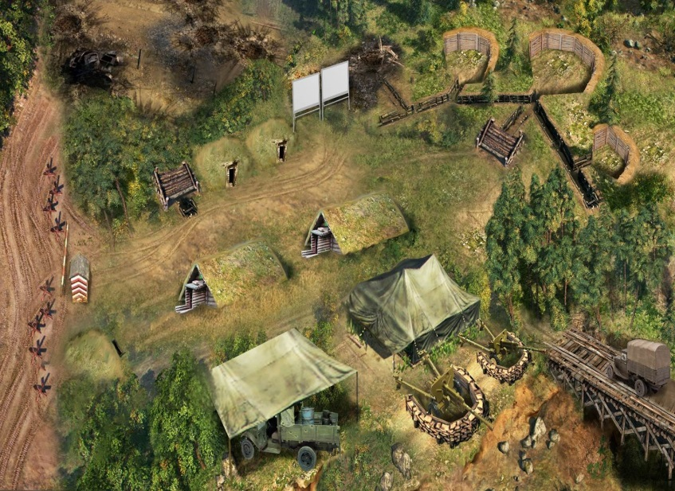

Книга приказов 1970 г стр 33-35
альбом 110 «Священная Шумская земля»
Альбом 110 «Священная Шумская земля»
Альбом №40 «Всем, кто остался в земле. История 159 ИАП»
https://ru.wikipedia.org/wiki/159-
Г.Г. Самсоненко. За нами Волховстрой. Стр.100
И.И. Федюнинский.Указ. Соч. С.59
Г.Г. Самсоненко За нами Волховстрой. С 101
Г.Г. Самсоненко За нами Волховстрой. С103
Ю.А. Сяков. Неизвестные солдаты с155
Ю.А. Сяков. Неизвестные солдаты. С 241
Мемориалы и памятники воинской славы Ленинградской области. (1941-1945гг.) К 70-летию полного освобождения от вражеской блокады. Карта. Росреестр 2013 г.
Рукописная книга в музее: Лакеева Л.И. «Хочу, чтобы меня помнили». С. 7.
http://www.lenww2.ru/index.php/region01/area09?id=902
https://e.mail.ru/search/inbox/0:15859041130513159337:0/15859041130513159337/?q_from=гусева
Кировский район. Военными дорогами Приладожья 2019 г стр 253-255

